Delegación zonal de Alcorcón

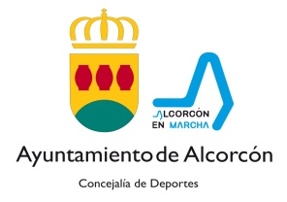

SOLICITUD DE MODIFICACIÓN DE LOS DATOS DEL CALENDARIO OFICIAL

DATOS SEGÚN CALENDARIO OFICIAL:
Nº ENCUENTRO |  |  | FECHA |  |  | CATEGORIA
EQUIPOS |  |  |  |  | CONTRA

NUEVOS DATOS DEL ENCUENTRO:

FECHA
CAMPO
HORA

FIRMA  SOLICITANTE | CONFORME  CONTRARIO |  | Vº Bº  F.B.M.
Nombre: ______________________  D.N.I.: ________________________  Fecha: _______________ | Nombre: ______________________  D.N.I.: ________________________  Fecha: _______________ |  | Fecha, Firma y Sello
Vº Bº
COMITÉ DE ARBITROS
 |  |  | Fecha, Firma y Sello

MODIFICACIÓN | RECEPCIÓN DELEGACION | IMPORTE
FECHA  HORA  CAMPO | Después de las 18:00 horas del  lunes anterior a la jornada  correspondiente | SENIOR MASCULINO  41 €
SENIOR FEMENINO
24 €
RESTO CATEGORIAS
13 €

